Конспект занятия на тему
«Текстовый редактор «Vim» и работа с ним в операционной системе Astra Linux Орел»

Выполнил педагог дополнительного образования
СП ЦЦОД «IT-куб» г. Балашова МБУДО Центра «Созвездие»
Шурыгин Михаил Романович

Цель – сформировать представление у школьников 10-11 классов о работе в текстовом редакторе «VIM».
Задачи:
- развить с концентрацию внимания;
- мотивировать детей к самостоятельному изучению расширенных функций редактора;
- научить базовым действиям в текстовом редакторе.

Инструкция по текстовому редактору vim вызывается командой vimtutor
Основные команды для текстового редактора vim
Навигация: h, j, k, l или стрелки ←↑→↓
Пробуем создать текстовый файл через командную строку «fly» :
- vim (название файла) и нажимаем Enter (в нашем случае файл называется vimadmin)
После нажатия Enter попадаем в редактор файла;
- Для того чтобы сделать запись в файле нужно перейти в режим редактирования файла, включается клавишей « i – режим вставки » с англ. Insert – вставка;
После этого пропишем несколько строк :

- Для выделения текста нужно нажать кнопку « v – визуальный режим » с англ. Visual – визуальный, стрелками выделить текст;
- Для копирования выделенного текста нужно нажать кнопку « y » - появится сообщение о количестве выделенных строк;
- Для вставки скопированных строк двигаем указатель к концу последнего слова и нажимаем кнопку « p » ;
- Для того чтобы не выделять каждый символ есть строчное выделение нажимается комбинацией клавиш « shift+v » - режим визуальной строки;
- Блочное выделение нажимается комбинацией кнопок « ctrl+v » - визуальный блок (столбцы);
- Для удаления символа можно выделить символ и нажать кнопку « x » - удаление символа под курсором ( для этого нужно выйти из всех режимов кнопкой ESC, передвинуть курсор в нужное место и нажать x )
Сначала у нас была последовательность чисел 012345543210 стала 01234543210;

- Для выхода из текстового редактора vim нужно выйти из всех режимов (нажать кнопку ESC), ввести « : », убедиться что двоеточие прописалось в конце файла, написать команду « :wq » для сохранения текста и выхода из текстового редактора, либо для принудительного выхода ввести комбинацию « :q! » в противном случае получим ошибку E37 ;

- Для поиска текста по файлу нужно выйти из всех режимов в документе и ввести команду « / » после символа слэш вводим то что хотим найти ( найдем цифру 2)

Для поиска последующей буквы вводим Enter и нажимаем кнопку «n» от англ. Next – следующий;
- Для практики работы с текстовым редактором воспользуемся перенаправлением текста в файл из команды ls –al > «название нового файла» наш файл будет называться admin2
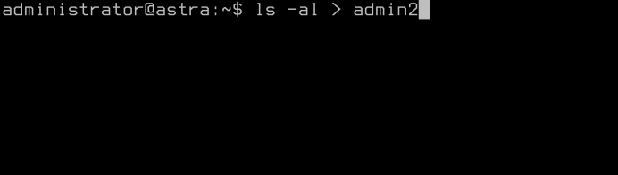
Примечание: > - перезаписать файл, >> - дополнить файл без перезаписи;
- Для копирования файла используется команда « cp » от англ. Copy – копирование. Создадим копию файла admin2 назовем ее admin3
Получается cp admin2 admin3 и чтобы сразу посмотреть содержимое файла admin3 воспользуемся командой cat admin3;
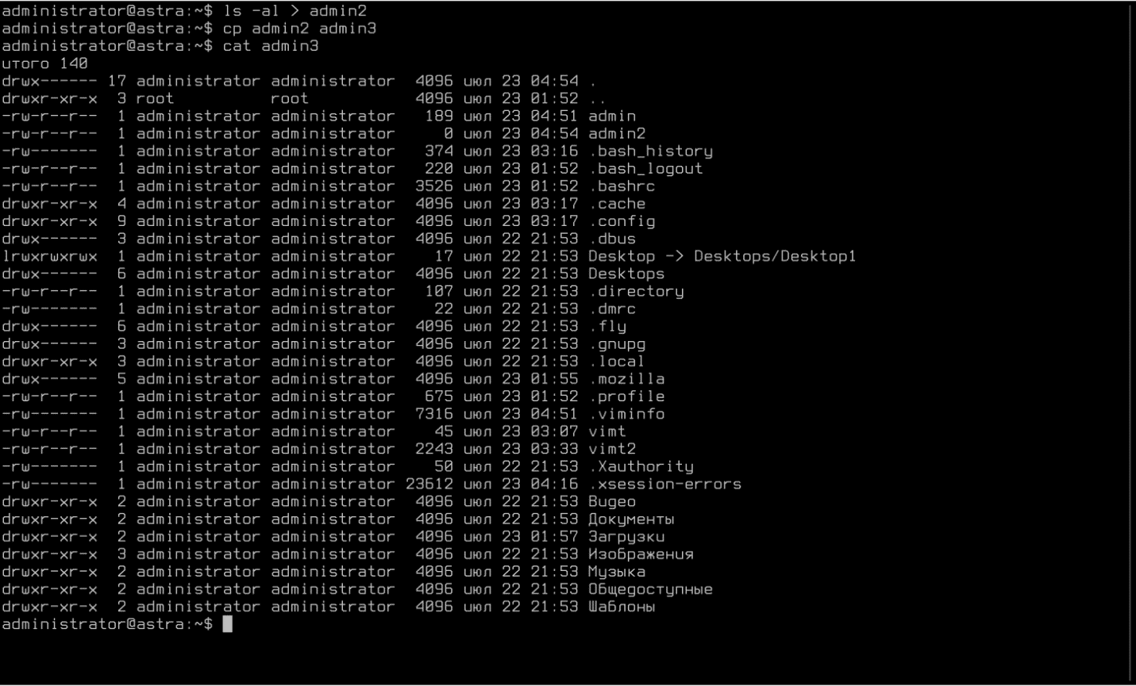
Задание скопировать существующий файл и в нем удалить блок с датой файлов, и с правами на файлы, скопировать весь текст ниже существующего.
Должно получиться так: новый файл называется admin4
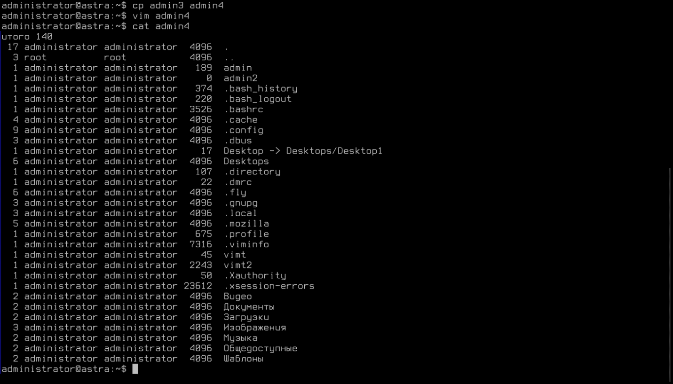

Вот мы и научились пользоваться программой на простом/начальном уровне. Возможности редактора vim достаточно широки и если овладеть им, то можно будет редактировать большие текстовые файлы за короткий промежуток времени.

